**18.10.2022**

**Право**

**9-А-Б кл**

**Вч. Рзаєва Н.О.**

**Тема:** **Практичне заняття. Обставини, що виключають шкідливість діяння.**

**Мета уроку**: розглянути обставини, що виключають шкідливість (суспільну небезпеку) діяння; удосконалювати навички роботи з різними джерелами інформації; сприяти формуванню позитивної правосвідомості учнів.

**Перегляньте відео:** [**https://youtu.be/ALS-cfet1zA**](https://youtu.be/ALS-cfet1zA)

1. **Опрацюйте опорний конспект, запишіть нові поняття.**

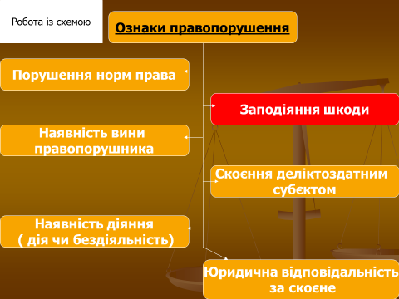

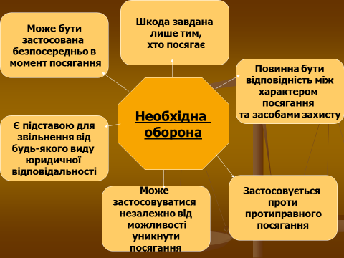

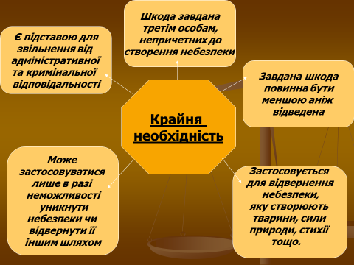



Домашнє завдання: Опрацювати матеріал стор. 56-60. Письмово скласти таблицю на стор.56.

**Завдання надсилайте на освітню платформу Human, вайбер 097-880-70-81, або на ел. адресу** [**nataliarzaeva5@gmail.com**](mailto:nataliarzaeva5@gmail.com)